СОЦИАЛЬНЫЙ ПАСПОРТ
сельского поселения Ялангачевский сельсовет муниципального района
Балтачевский район Республики Башкортостан
Сельское поселение Ялангачевский сельсовет расположен на северо-восточной части Балтачевского района Республики Башкортостан, граничит с Аскинским районом, Сельскими поселениями: Кундашлинским и Староянбаевским. Национальный состав: татары, марийцы.
Основные характеристики муниципального образования:
Краткая историческая справка.
Мишкинский сельский Совет был образован в 1918 году, куда входили следующие населенные пункты: д. Сандугач, д. Калатау, д. Новоянбаево, д. Мишкино, д. Юпитер, д. Ялангачево и д. Якунино. В мае 1923 года в связи с укрупнением волостей образуется Балтачевская волость. В связи с укрупнением сельских Советов в начале 60-х годов был образован Староянбаевский сельсовет. В 1971 году образован Ялангачевский сельсовет, куда вошли населенные пункты: д. Мишкино, д. Юпитер, д. Ялангачево и д. Якунино.
В соответствии с новой Конституцией с 7 октября 1977 года сельсовет был переименован в Ялангачевский сельский Совет народных депутатов. 27 октября 1993 года сельсовет был переименован в администрацию Ялангачевского сельского Совета, а 3 апреля 1997 года - в Ялангачевскую сельскую администрацию. 29 июля 2002 года Ялангачевский сельский Совет был переименован в муниципальное образование Ялангачевский сельсовет Балтачевского района Республики Башкортостан. 26 декабря 2005 года муниципальное образование Ялангачевский сельсовет было переименовано в Сельское поселение Ялангачевский сельсовет муниципального района Балтачевский Республики Башкортостан.

Общая характеристика сельского поселения
В состав сельского поселения Ялангачевский сельсовет входят населенные пункты: д. Ялангачево, д. Мишкино и д. Якунино. Административным центром является д. Ялангачево. На территории проживают представители 4-х национальностей

Расстояние от административного центра до г. Уфа составляет 234 км., до районного центра – 35 км. Ближайшая железнодорожная станция – ст. Куяды – 105 км.
Географическое положение 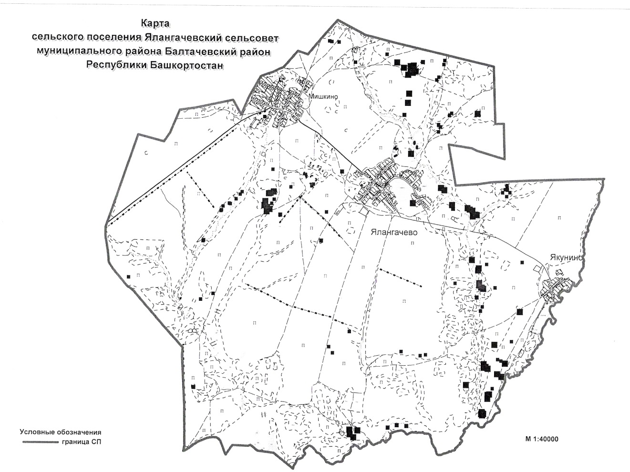

Сельское поселение Ялангачевский сельсовет муниципального района Балтачевский район Республики Башкортостан расположено в юго-восточной части муниципального района Балтачевский район. С севера и с восточной стороны граничит с Аскинским районом, с южной и западной стороны - сельскими поселениями Кундашлинский сельсовет и Староянбаевский сельсовет. Общая площадь сельского поселения составляет 4388 га.
Из них:
- ГЛФ – 1081 га;
- под водой – 19 га;
- под дорогами – 75 га;
- промышленные земли – 3 га;
- земли населенных пунктов – 162 га;
- прочие – 23 га;
- сельхозугодия составляют - 3025 га, в т.ч.:
- земли Сельского поселения - 575 га;
- земли, на которые гос. собственность разграничена – 225 га (отделившиеся пайщики, расширение ЛПХ, земли КФХ);
- земли, находящиеся в пользовании ООО «Восток» - 2225 га, в т.ч.:
- 1916 – пашня по отчету 4-сх. в т.ч.:
- 1446 – паевые земли, переданные в аренду, госсобственность разграничена;
- 470 – пашня;
- 309 – сенокосные и пастбищные участки

Сведения о численности постоянно проживающего населения на территории сельского поселения
Наименование показателя | Количество (чел)
Численность постоянно проживающего населения, всего | 504
из них:
трудоспособного возраста, всего: | 483
Из них:
молодежь в возрасте от 16 до 30 лет | 75
среднего возраста от 30 до 45 лет | 75
в возрасте 45 до 60 лет | 139
численность граждан старше 60 лет | 129
Пенсионеры | 177
из них:
пенсионеров по старости | 171
по выслуге лет | 6
Инвалидов  всего | 26
из них:
инвалидов с детства | 2
инвалидов 1 группы | 2
инвалидов 2 группы | 7
инвалидов 3 группы | 15
Молодежь до 16 лет* всего | 67

Численность населения по категориям занятости
Категория занятости | Численность работников (чел).
Работники бюджетной сферы | 28
Работающих в сельском хозяйстве | 25
Работающих в промышленности | -
Работников строительной сферы | 13
Работники других отраслей | 58
Численность индивидуальных предпринимателей и КФХ  Численность работников состоящих в трудовых отношениях с ИП и КФХ | 1  4
Численность граждан занятых в ЛПХ | 26
Численность граждан работающих вахтовым методом за пределами сельского поселения | 38
Численность граждан не занятых ведением личного подсобного хозяйства, и не состоящих в трудовых отношениях | 28
Численность студентов начального, среднего и высшего профессионального образования проходящих очный курс обучения | 12

2. Адрес

Адрес электронной почты: Yalangach_2011@mail.ru

Почтовый адрес: 452992, Республика Башкортостан, Балтачевский район,
д. Ялангачево, ул. Центральная, д.17

Телефон (34753) 2-48-34, факс (34753) 2-48-34

Перечень предприятий и учреждений, находящихся на территории

сельского поселения
ООО «Восток»:
452992, РФ, РБ, Балтачевский район,
д. Ялангачево, ул. Центральная, д. 6, тел. 2-48-31

МОБУ ООШ д. Ялангачево
452992, РФ, РБ, Балтачевский район,
д. Ялангачево, ул. Школьная, д. 44, т/ф 2-48-42

НОШ д. Мишкино
452992, РФ, РБ, Балтачевский район,
д. Мишкино, ул. Центральная, д. 14

ДОУ детский сад «Березка»
452992, РФ, РБ, Балтачевский район,
д. Мишкино, ул. Кооперативная, д. 26

СК д. Мишкино
452992, РФ, РБ, Балтачевский район,
д. Мишкино, ул. Центральная, д. 23

Сельская библиотека д. Мишкино
452992, РФ, РБ, Балтачевский район,
д. Мишкино, ул. Центральная, д. 23

ФАП д. Мишкино
452992, РФ, РБ, Балтачевский район,
д. Мишкино, ул. Центральная, д. 21, тел. 2-48-48

ФАП д. Ялангачево
452992, РФ, РБ, Балтачевский район,
д. Ялангачево, ул. Центральная, д. 6, тел. 2-48-43

ОПС д. Ялангачево Бураевского почтампа
452992, РФ, РБ, Балтачевский район,
д. Ялангачево, ул. Центральная, д. 17, тел. 2-48-17

6. Органы местного самоуправления

6.1. Представительный орган сельского поселения – Совет сельского поселения Ялангачевский сельсовет
Фамилия, имя, отчество депутата | № избирательного округа
Гафурзянов Расих Кадимович | 5
Ахметханов Раушан Давлетханович | 5
Шуматова Роза Ивановна | 5
Захарова Лида Самиевна | 3
Абсатаров Тимур Сергеевич | 4
Байметова Зоя Сергеевна | 1
Аптюшева Римма Тимербаевна | 2

Глава сельского поселения, возглавляющий местную администрацию и исполняющий полномочия председателя представительного органа (Совета сельского поселения)

Администрация сельского поселения Ялангачевский сельсовет
Должность | Ф.И.О. | Адрес | Телефон
Глава сельского  поселения | Гафурзянов  Расих  Кадимович | 452992, РБ, Балтачевский район, д. Ялангачево, ул. Центральная, д.17 | (34753)  2-48-34
Управляющий  делами СП | Мухсинова Лема Туктаргалиевна | 452992, РБ, Балтачевский район, д. Ялангачево, ул. Центральная, д.17 | (34753)  2-48-34
Специалист | Имаева Гульназ Нафкатовна | 452992, РБ, Балтачевский район, д. Ялангачево, ул. Центральная, д.17 | (34753)  2-48-34

Характеристика состояния экономики и социальной сферы
На территории сельского поселения работают:
— предприятий сельского хозяйства – 1
— школ 1
— детских дошкольных учреждений – 1
— больниц ( СВА, ФАП) — 1
— почтовых отделений — 1
— домов культуры — -
— сельских клубов — 1
— библиотек – 1
— объектов торговли – 5

Демографические изменения за 2021 год:
естественный прирост | 1 чел
миграционный прирост | 0 чел.
общий прирост (убыль) населения | – 2 чел.
продолжительность жизни:
мужчин | 68 лет
женщин | 78 лет

Группы населения с особым статусом:
Инвалиды ВОВ (в том числе инвалиды боевых действий) | не имеются
Участники ВОВ | не имеются
Ветераны боевых действий | 3 чел.
Члены семей погибших (умерших) инвалидов войны, участников ВОВ (вдовы) | не имеются.
Члены семей погибших при исполнении обязанностей военной службы | не имеются
Ветераны труда | 85 чел.
Реабилитированные лица и лица, признанные пострадавшими от политических репрессий | не имеются
Труженики тыла | 3 чел.
Граждане, уволенные с военной службы | не имеются
Многодетные семьи с несовершеннолетними детьми | 4 семей
в них детей | 18 чел.
Дети сироты | не имеются

